제안서

201018002 박성경

**게임 제목** : Shooter!

**게임 목표** : 타겟을 맞추며 앞으로 전진 한다.

**게임 장르** : 건 슈팅 게임.

**스테이지 구성**

실외 스테이지, 실내 스테이지 2개의 스테이지

**진행 방식**

사격 Zone 존재하고 씬 마다 목표 타겟을 모두 제거 하면 다음 사격 존으로 전진 한다.

마우스로 3D객체를 클릭함으로써 타격 판정을 한다.

목표 타겟은 랜덤 또는 일정한 경로에서 나타난다.

**맵 구성**

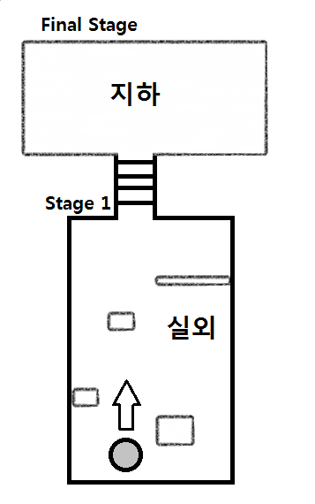

**화면 구성**

